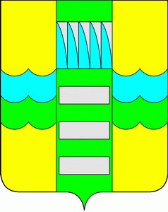
ПОСТАНОВЛЕНИЕ

от 20.12.2016 г. № 1129

Россия Федерациязындағы
Хакас Республика
Муниципальнай пÿдiстiң устағ-пастаа
Саяногорск город

Республика Хакасия в составе
Российской Федерации
Администрация муниципального образования
город Саяногорск
О внесении изменений в постановление Администрации муниципального образования город Саяногорск от 27.06.2014 №845 «Об утверждении тарифа на услуги МУП «Баня «Енисей» г.Саяногорска
Руководствуясь п.4 ч.1 ст.17, Федерального закона от 06.10.2003 № 131-ФЗ «Об общих принципах организации местного самоуправления в Российской Федерации», ст.8, ст.30, ст.32 Устава муниципального образования город Саяногорск, утвержденного решением Саяногорского городского Совета депутатов от 31.05.2005 № 35, Администрация муниципального образования город Саяногорск
ПОСТАНОВЛЯЕТ:
- Внести в пункт 1 постановления Администрации муниципального образования город Саяногорск от 27.06.2014 №845 «Об утверждении тарифа на услуги МУП «Баня «Енисей» г.Саяногорска» изменение, изложив его в следующей редакции:
«1. Утвердить с 01 января 2017 года тариф на услуги МУП «Баня «Енисей» г.Саяногорска - за одно посещение (продолжительностью - до двух часов) в размере 255,00 (двести пятьдесят пять рублей) 00 копеек.».
- Настоящее постановление вступает в силу с 01.01.2017г.
- Информационно-аналитическому отделу Администрации муниципального образования город Саяногорск опубликовать настоящее Постановление в средствах массовой информации, разместить на официальном сайте Администрации муниципального образования г.Саяногорск в сети Интернет.
- Контроль за исполнением настоящего постановления возложить на руководителя Комитета по жилищно-коммунальному хозяйству и транспорту г.Саяногорска.
 | Глава муниципального образования город Саяногорск | Л.М.Быков

